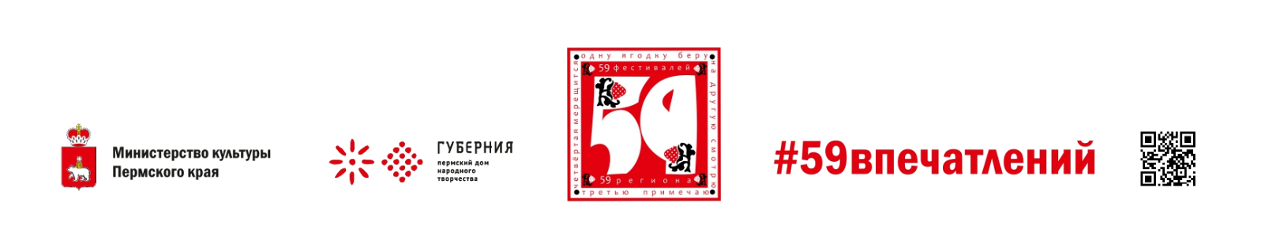

Пресс-релиз
У сивинской земли увлекательная история. Много здесь родилось и побывало интересных людей, оставивших значимый след в истории сивинских мест. Одним из таких замечательных людей является Иван Иванович Макаров, автор стихов известного во всем мире романса «Однозвучно гремит колокольчик», родившийся в Сивинском имении А.Всеволожского в семье ямщика в 1821 г. Именно здесь, в Сиве, в XIX веке появились на свет слова этого знаменитого романса, композитором которого стал Александр Львович Гурилев.
В память о нем и с целью дальнейшего развития жанра романса, популяризации культурного наследия территории и продвижения культурного бренда Сивинского округа 29 октября 2022 года в селе Сива пройдет IV открытый конкурс романса «Однозвучно гремит колокольчик». Конкурс реализуется при финансовой поддержке Министерства культуры Пермского края, ГКБУК «Пермский дом народного творчества» в рамках краевого проекта «59 фестивалей 59 региона».
К участию в конкурсе приглашаются самодеятельные любительские коллективы и отдельные исполнители романсов вокального и инструментального направлений, исполняющие произведения в жанре городского, салонного, бытового, цыганского, классического, современного, авторского романса; а также приглашаются чтецы по направлению «мелодекламация».
В отборочном туре (с 10 по 16 октября) вокалисты представляют 2 разнохарактерных произведения в онлайн-формате по видеозаписям (для вокалистов 1 обязательное исполнение романса А.Л.Гурилева), инструменталисты представляют 1 конкурсное произведение (романсы А.Л.Гурилева приветствуются). В заключительном туре, 29 октября вокалисты и инструменталисты исполняют 1 произведение, набравшее наибольшее количество баллов в отборочном туре, в режиме «реального времени» («живом» исполнении).
Чтецы представляют 1 произведение в «живом» исполнении по направлению «мелодекламация»: литературное произведение любого жанра и формы (стихотворение, басня, отрывок из поэмы, рассказ, фрагмент прозаического произведения, монолог, композиция), исполняющиеся под музыкальное сопровождение.
Поэты-любители могут подготовить не более 2-х произведений.
Возраст участников не ограничен. В конкурсе могут принять участие люди с ограниченными возможностями здоровья.
Для участия в конференции «Романс: прошлое и настоящее» приглашаются специалисты учреждений культуры, образовательных организаций, архивов, журналисты, педагоги, краеведы.
Для участников мероприятия в учреждении будут организованы мастер-классы: по вокалу, инструментальной музыке, мелодекламации; по изготовлению сувенира «Бант-брошь», «Театральный веер», «Шляпка».
В онлайн-формате пройдут выступления участников конкурса, фоточеллендж «Дорогой ямщика», «Просветительский блокнот» (исполнение романсов А.Л.Гурилева).
Будут организованы экскурсии по туристическому маршруту села Сива и музею.
Пройдет концерт вокально-инструментального трио. Финалом мероприятия станет показ спектакля «Дорогой ямщика», поставленный силами МУ Сивинский ЦКД по пьесе местного автора.
Конкурс романса будет транслироваться в интернет-ресурсах:
https://vk.com/sivardk - МУ Сивинский ЦКД
https://vk.com/bibliosiva - СП Сивинская библиотека им. Ф.Ф.Павленкова
https://vk.com/public62551565 - МБУ ДО Сивинская ДМШ
Все участники мероприятия получат дипломы IV открытого конкурса романса «Однозвучно гремит колокольчик» и сувениры.

Оргкомитет:
834277 2-11-59 – заведующий отделом культуры, физической культуры и спорта управления социального развития администрации Сивинского муниципального округа Ирина Сергеевна Кузнецова E-mail: siva-kult@mail.ru
834277 2-95-77 – директор МУ Сивинский ЦКД
Елена Леонидовна Новоселова
834277 2-14-07 – специалисты МУ Сивинский ЦКД
E-mail: sivardk@mail.ru

